 | ООО «Карта Твоих Впечатлений»  ИНН 5022079035  ЕФРТ В031-00161-77/01537571 от 20.11.2024  М. О. г. Коломна ул. Малышева д.17 офис 30  эл. почта: ktv2024@list.ru  телефоны для связи: +7-915-454-78-52;  +7-915-142-74-22

Загадка Географических Просторов
Приглашаем вас в путешествие, полное тайн и открытий, на познавательную экскурсию по Штаб-квартире Русского Географического Общества в сердце Москвы.
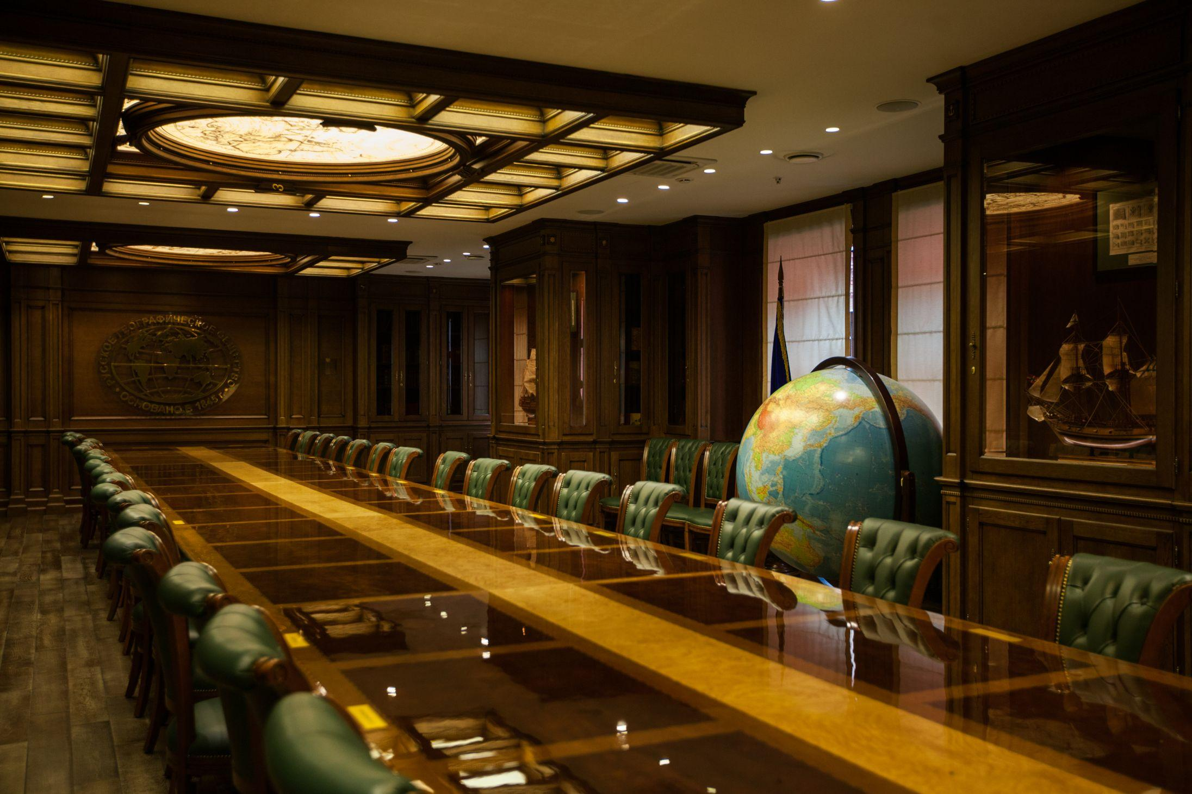
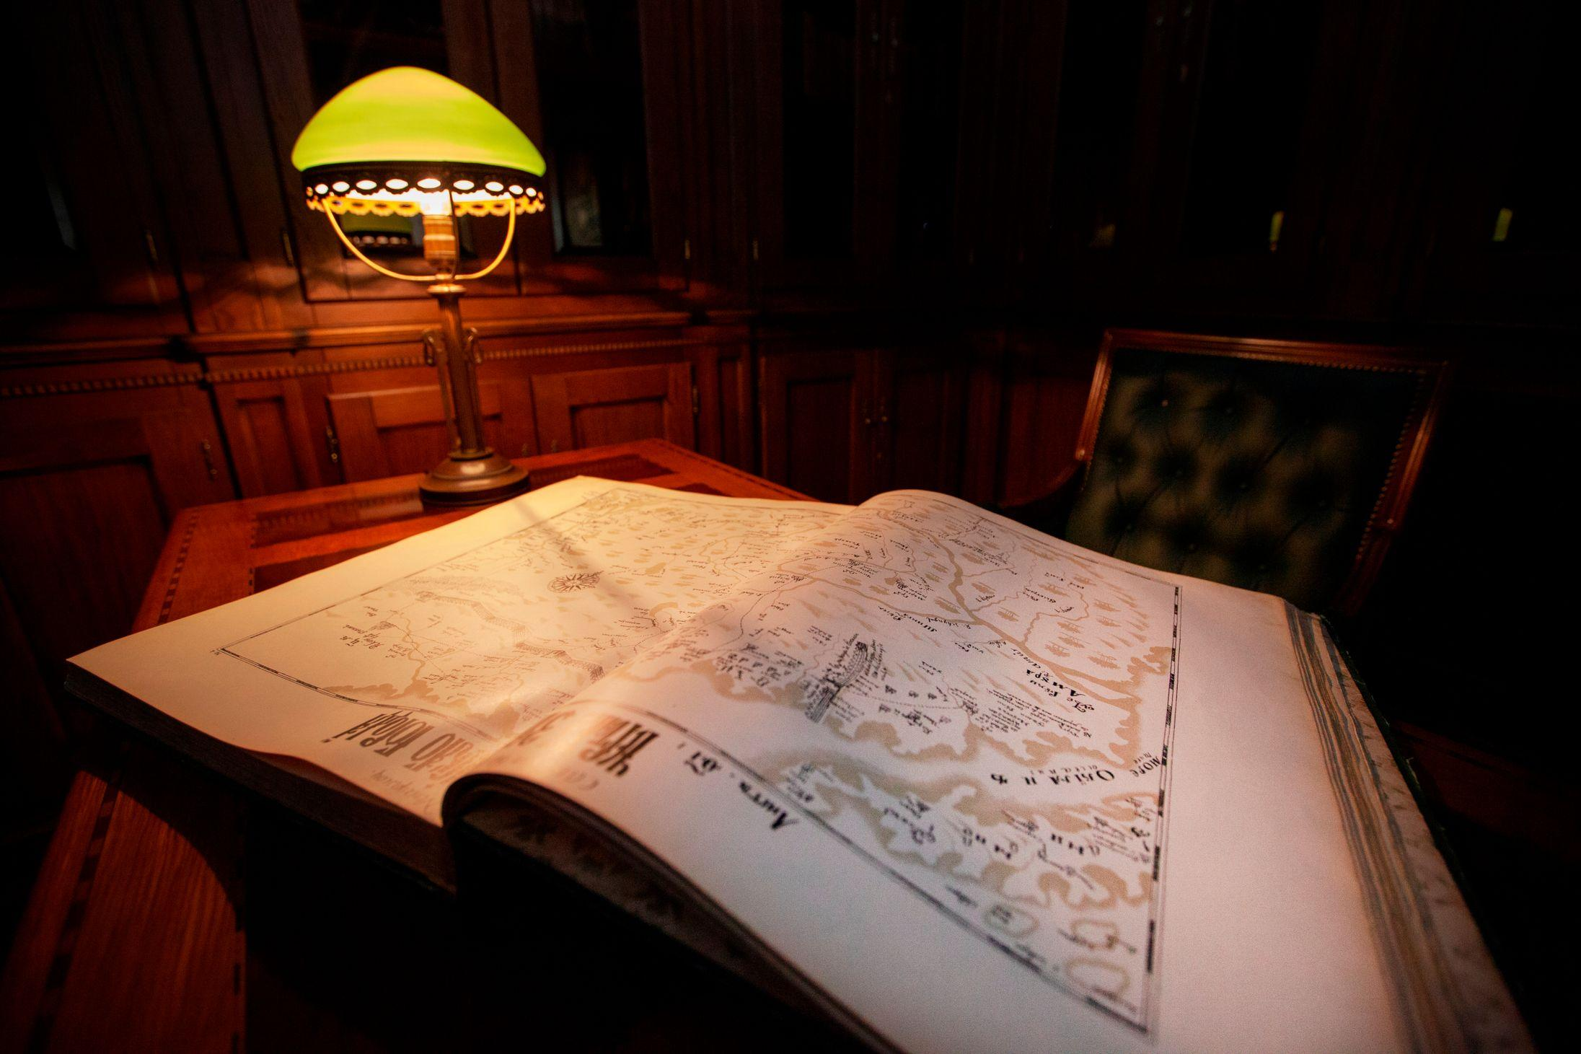
Если вы с детства зачитывались приключенческими романами о покорении Арктики или мечтали бороздить моря и открывать новые земли, а такие фамилии, как Пржевальский, Миклухо-Маклай или Обручев для вас не пустой звук, а настоящие легенды, вам понравится в Русском географическом обществе.
Отправление в Москву
Вы отправитесь на экскурсию по московской Штаб-квартире РГО и своими глазами увидите исторические реликвии и современные достижения экспедиций. Для тех, кто только вступает на этот путь, полный романтики научных открытий, мероприятие станет увлекательным погружением в самое сердце географического мира.
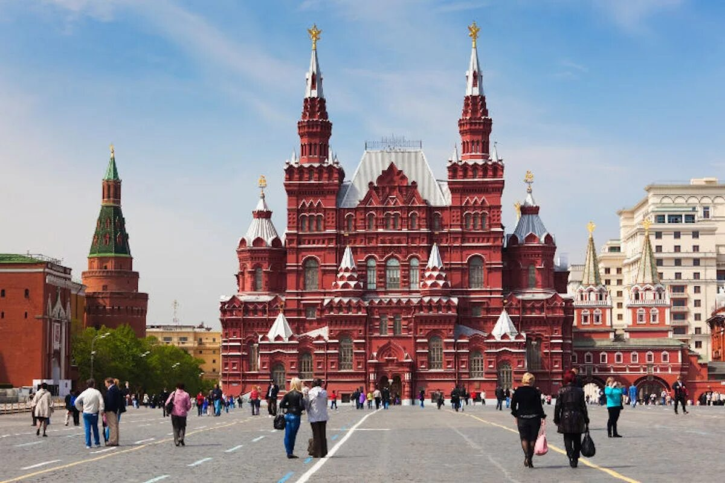
Вы узнаете, кто такие географы и чем они занимаются в наше время, увидите фонды самой большой географической библиотеки Европы. Услышите историю создания одного из старейших обществ по теме географии. Вам расскажут, кому и как впервые пришла идея основать союз исследователей и величайших умов своего времени, который изначально был закрытым, а теперь в него может вступить каждый неравнодушный.
В завершение вашего культурного путешествия, у вас будет свободное время для прогулки по Красной площади, где история и современность перекликаются, и каждый уголок говорит о великих свершениях нашего народа.
Пусть это будет вашим началом в мире географических открытий!
Отправление домой
Стоимость тура: на группу 23шк+1 уч б/пл = 3200 руб/чел
В стоимость тура входит: транспортное обеспечение; сопровождение представителем компании, экскурсия по московской Штаб-квартире РГО, транспортная-пассажирская страховка, оформление документов в ГИБДД.
*Фирма оставляет за собой право на замену транспорта при наборе группы менее 18 человек на микроавтобус туркласса. Посадочные места будут изменены. Изменения в стоимости при наборе группы менее 18 чел
**Фирма оставляет за собой право менять порядок экскурсий, не меняя программы в целом. В случаях непреодолимый силы (форс-мажорах), компания имеет право на замену запланированного экскурсионного объекта не теряя качества.

